140324 Les Messagers

Lundi matin, nous avons vu un film qui s'appelle "Les Messagers". Il parle des gens qui meurent entre le Maroc et l'Espagne. Ces gens sont presque tous des Africains. Ce sont des Sénégalais, des Camerounais, des Nigériens, des Burkinabés et aussi des Maliens. Pourquoi risquent-ils leur vie ? Quelle idée ont-ils de l'Europe ? Après ce film, on est obligé de poser la question. Mais qui a les réponses ?

Exercice 1 - Retapez le texte.

Exercice 2 - Regardez ces phrases

"nous avons vu un film qui s'appelle "Les Messagers".
Cette phrase combine deux idées : 1) Nous avons vu un film.
2) Le film s'appelle "Les Messagers".

Voici deux autres idées. 1) Dimanche j'ai vu un homme.
2) Cet homme s'appelle Mamahadou.

On peut combiner les deux phrases en une comme ceci.
Dimanche, j'ai vu un homme qui s'appelle Mamahadou.

Maintenant à vous. Combinez deux idées pour faire une seule phrase.

2-1 Nous avons vu une série télé. La série télé s'appelle "Hélène et les garçons".

2-2 Hier j'ai vu une femme. Cette femme s'appelle Florence.

2 -3 Hier j'ai vu une femme. Cette femme travaille dans un restaurant.

2-4 En janvier, ma sœur s'est mariée avec un homme. Cet homme est dans le commerce.

Exercice 3 Regardez ce tableau

Le Mali | Les Maliens
Le Burkina Faso | Les Burkinabés
Le Sénégal | Les Sénégalais
Le Cameroun | Les Camerounais

D'un côté, il y a le pays, de l'autre il y a les peuples.

Voici quatre pays : la Guinée, le Maroc, l'Espagne, La Côte d'Ivoire.
Voici quatre peuples : les Français, les Algériens, les Mauritaniens, les Allemands.
Maintenant, créez un tableau de 2 colonnes et 8 lignes. Insérez à gauche le nom du pays, à droite le nom de la nationalité. Placez correctement dans votre tableau les mots en gras et remplissez les cases où il n'y a rien.

Exercice 4 - Regardez ces phrases :

Pourquoi risquent-ils leur vie ? Quelle idée ont-ils de l'Europe ?

Ce sont des questions, des formes qu'on dit interrogatives. Le verbe vient avant le sujet. Ce sont des transformations d'autres phrases qu'on pourrait appeler affirmatives. Par exemple :

Ils risquent leur vie.

Et on ajoute la question logique, "Pourquoi ?"

Ou encore,
Ils ont une idée de l'Europe.

Et on ajoute la question "Quelle idée ?"

Maintenant à vous. On vous donne une phrase affirmative. On vous pose une question. Transformez la phrase en forme interrogative.

4-1) Ils veulent venir en Europe. Pourquoi ?

4-2) Ils ont une idée dans la tête. Quelle idée ?

4-3) Les garde-côtes arrêtent les bateaux. Pourquoi ?

4-4) Ils ont une volonté. Quelle volonté ?

4-5) Ils paient les passeurs. Combien ?

Exercice 5 Regardez ces photos tirées du film.

Ajoutez une phrase en dessous de chacune pour dire ce que vous voyez ou ce que la photo vous suggère comme idée.

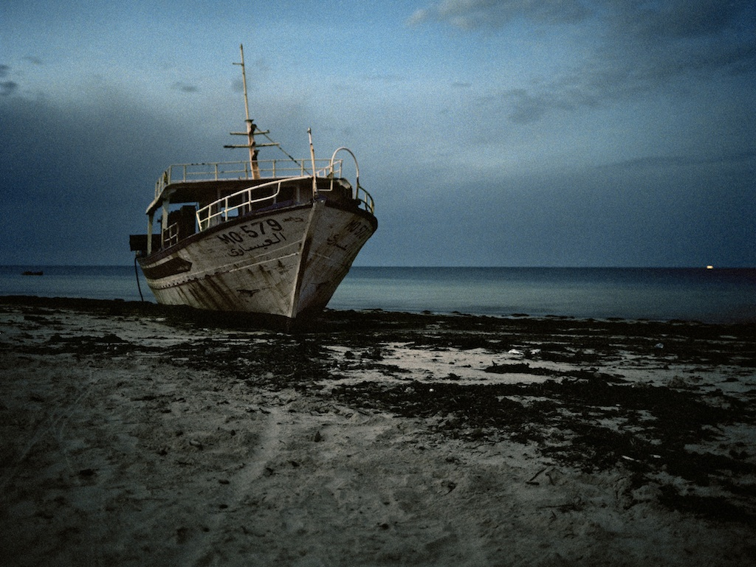



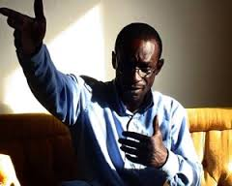

Exercice 6 - Discussion et rédaction

Pourquoi les Africains meurent-ils pour venir en Europe ? Donnez trois raisons possibles.

